相关教程在QQ群的刷机教程分享文件夹查看

①查看车机版本、认识刷机包、下载相应的固件版本指引

②选择升级包及回退方法

③13.4控制器的车型升级教程

④宋车型主机自带版本0725、控制器为13.5.3的刷机注意事项！

⑤秦部分车型-出现转向灯声音异常处理方法及预方案

⑥黑屏闪屏、校验失败、包不完整等处理方法

本文档资料：

宋车型主机自带版本0725、控制器为13.5.3的刷机注意事项！

以下图片，来自于之前早期中招的车友提供

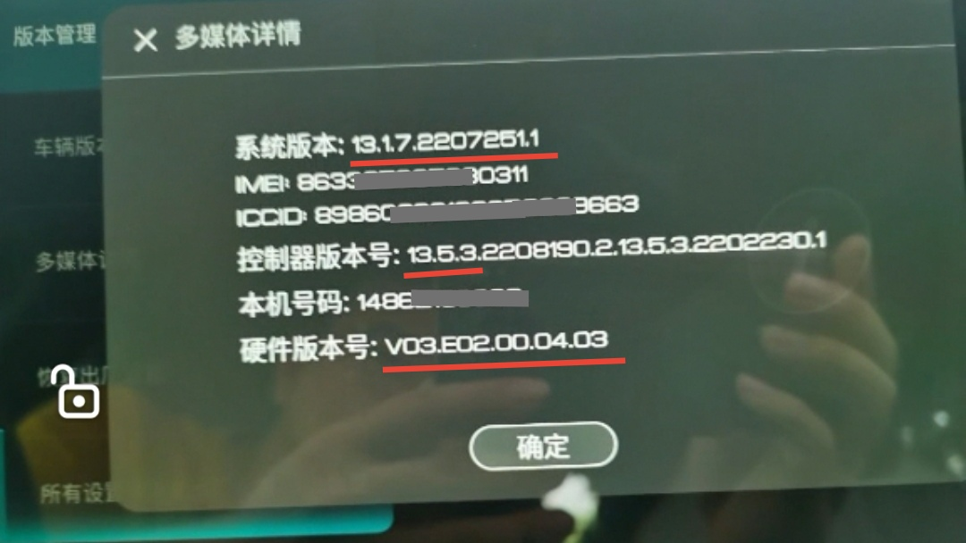

之前的刷法要避开MCU工程模式强刷，而现在只需要在出厂版本日期之上的包，是可以直刷的，如：3.0-09031或4.0-09201版本，但也有所了解到，有车友往上直刷4.0-0720也没事，又有车友直刷4.0-0920后，又退回4.0-0720版本也没问题，这些是目前了解到的信息，出厂版本直刷0920倒是有很多，最终怎么刷自行考虑选择了，当然风险也自行承担哦！

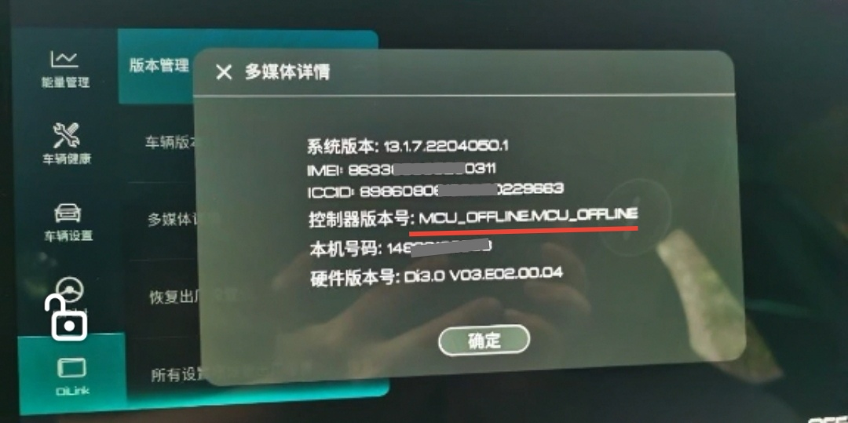

切记不可回退低于出厂自带的版本！

刷机教程的操作方案不断探索、不断更新，如你在其它群看到旧方案，可以忽略！